**Моделирование оптической турбулентности в лабораторных условиях с помощью турбулентной камеры**

***Воскобойников Я.Д., Третьяков В.В.***

Студент; аспирант

Московский государственный университет имени М.В.Ломоносова,

физический факультет, Москва, Россия

E–mail: vyd2017@gmail.com

Оптические системы связи (ОСС), работающие в условиях открытого пространства, представляют собой перспективное решение для устранения ограничений, с которыми сталкиваются системы радиочастотной и волоконно-оптической связи. Благодаря широкой полосе пропускания, высокой скорости передачи данных, направленности и защищенности от подслушивания, быстрому развертыванию и небольшим размерам оборудования, низкому весу и энергопотреблению, ОСС привлекательна для таких приложений, как космическая связь, связь для БПЛА, распределение квантовых ключей, восстановление связи в аварийных ситуациях и организация доступа на последней миле [6]. Однако на работу линий ОСС влияют атмосферные воздействия, такие как оптическая турбулентность. Как известно [2], это явление обусловлено оптической неоднородностью земной атмосферы: изменения температуры, давления, влажности, концентрации примесей и других параметров приводят к вариациям показателя преломления в каждой точке воздушного пространства. В результате возникают искажения волнового фронта детектируемого сигнала и, как следствие, искажение передаваемой информации. Следовательно, разработка методов снижения помех для повышения доступности и надежности линий связи имеет важное значение. Чтобы облегчить исследование турбулентных эффектов и обеспечить эффективную разработку и оценку этих методов, необходимо имитировать турбулентные атмосферные каналы в лабораторных условиях.

Возможным решением данной задачи является разработка камеры, моделирующей оптическую турбулентность (КМОТ) [5,7,8]. В данном докладе представлена конструкция КМОТ, которая отличается простотой, надежностью и может рассматриваться как эффективный способ моделирования оптической турбулентности в лабораторных условиях.

На рисунке 1(а) представлено устройство КМОТ. К двум многосопловым форсункам снизу и сверху через шланги подается воздух. С помощью вмонтированного нагревателя производится нагрев верхней форсунки. Разница температур между нижней и верхней форсунками измеряется с помощью термопары. Скорость воздушных потоков контролируется регулировкой давления, под которым воздух подается в шланги. Объём внутреннего пространства камеры составляет $50×50×50 {мм}^{3}$.

Для оценки характеристик моделируемой турбулентности – структурного параметра показателя преломления $С_{n}^{2}$ и радиуса Фрида $r_{0}$– были проведены измерения двумя независимыми методами: методом оценки дисперсии угла прихода [3] и методом оценки ширины на половине высоты распределения интенсивности детектируемого излучения [4]. В результате были получены экспериментальные значения параметров турбулентности для различных условий.

На рисунке 1(б) приведен один из графиков, экспериментально полученный первым методом – значения радиуса Фрида для разных диаметров $D$ приемной апертуры. Измерения проводились для разностей температур между верхней и нижней форсунками в диапазоне от 50 $С^{о}$ до 200 $С^{о}$, а также для разных давлений подаваемого воздуха – 1 бар и 2 бар. Изменения температуры и давления влияют на размеры оптических неоднородностей и интенсивности фазовых искажений [1]. Таким образом, из получен-

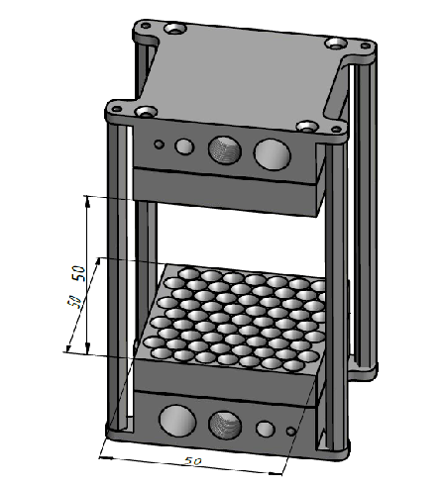 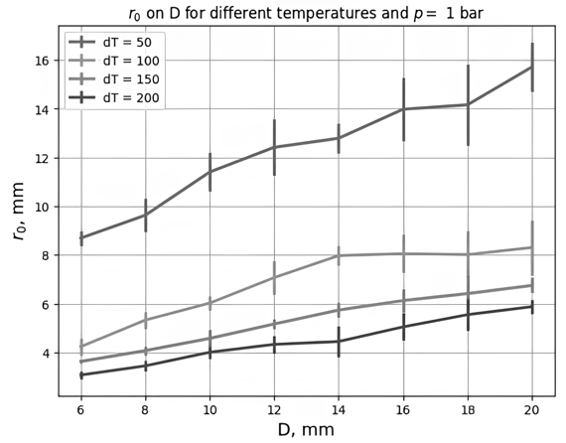

Рисунок 1. (а) Эскиз устройства турбулентной камеры [1]; (б) экспериментально полученные значения одного из параметра турбулентности

ных экспериментальных данных можно заключить, что представленная конструкция КМОТ позволяет получить $D/r_{0}$ вплоть до $≈$ 4.

Полученные данные позволяют количественно описать создаваемую оптическую турбулентность, что необходимо для тестирования систем адаптивной оптики или систем трекинга полезного сигнала. Помимо этого, экспериментальные значения параметров турбулентности позволяют показать возможности данной конструкции турбулентной камеры.

**Литература**

1. Жутов А.К. Лабораторная модель турбулентного оптического канала связи для квантовых коммуникаций: курсовая работа. – Москва, МГУ, 2018. – 37 с.
2. Татарский В.И. Распространение волн в турбулентной атмосфере. М.: Наука. 1967
3. Arnold Tunick. Optical turbulence parameters characterized via optical measurements over a 2.33 km free-space laser path // Optical Society of America. 2008, №16(19). p. 14645-14654.
4. Carrizo C.E. Advanced adaptive compensation system for free-space optical communications: дис. … канд. техн. наук 621.3 / Carrizo. C.E. – Барселона, 2020. – 177 c.
5. Laurent Jolissaint. Optical Turbulence Generators for Testing Astronomical Adaptive Optics Systems: A Review and Designer Guide // Publications of the Astronomical Society of the Pacific. 2006, №118(847).
6. M. A. Khalighi, M. Uysal. Survey on Free Space Optical Communication: A Communication Theory Perspective // IEEE Communications Surveys & Tutorials. 2014, №16(4). p. 2231-2258.
7. Vincent van Vliet. Optical Turbulence Generator for Lab-based Experimental Studies of Atmospheric Turbulence in Vertical Optical Communication Links: магистерская диссертицая. – Эйндховен, 2022. – 14 с.
8. Xiwen Qiang, Yan Li, Fei Zong, Junwei Zhao. Measurement of laboratory-simulated atmospheric turbulence by PSD // 9th International Conference on Electronic Measurement & Instruments: сборник материалов конференции. – Пекин, 2009.